新版防蹭网文档更新
（最新版本：SV2.6）
- 打开防蹭网客户端，生成防蹭网客户端页面
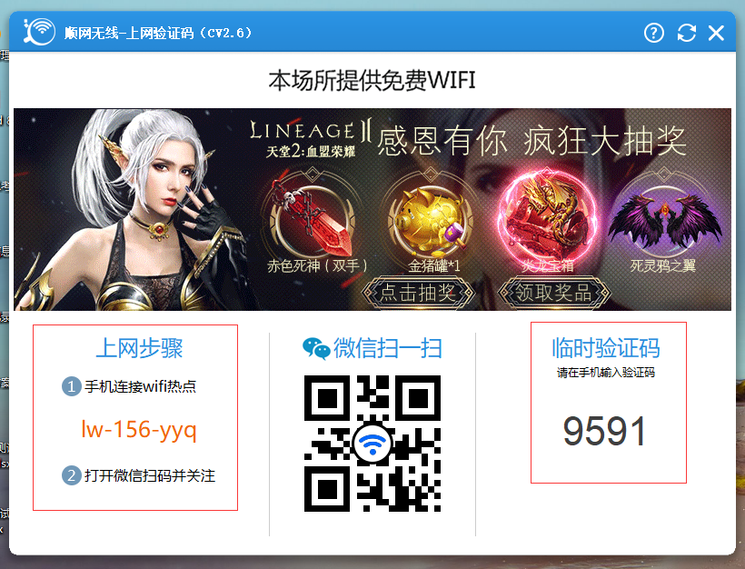

对比版本（SV2.5）：

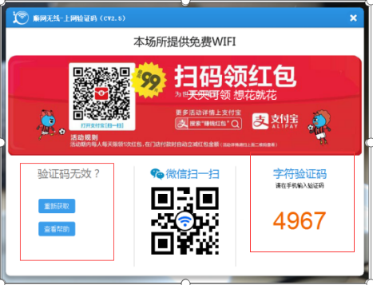

更新如下：
- 防蹭网客户端重新设计界面
b. 支持防蹭网客户端显示该场所的设备的热点名称，热点名称支持三种显示方式：
>> 汉字小于等于6个，，一个汉字占用两个字符，一个英文字母占用一个字符，占用的字符数小于等于12个，则以24号微软雅黑字体显示；
>> 汉字大于6个并且小于等于8个，占用的字符数大于12个并且小于等于16，则以18号微软雅黑字体显示；
>> 汉字大于8个并且小于等于10个，占用的字符数大于16个并且小于等于20，则以16号微软雅黑字体显示；
>> 汉字大于10个。则显示前10个，即取前20个字符，如果这20个字符中包含了奇数个英文字母，则最坏的情况下会舍弃最后一个汉字，以16号微软雅黑字体显示.

